《混合研究方法导论》读书报告
2019级学硕 周婕
混合研究方法是进入21世纪以后慢慢兴起的一种研究方法，已在社会学、心理学、教育学等领域崭露头角。尽管在刚诞生时饱受非议，但已有越来越多的研究开始运用混合研究方法来完成各自的研究目的，并总结出了不同的混合研究类型。怀着“怎样的混合才算是混合研究”的心理，我翻开这本书来寻找这个问题的答案。
Creswell是国际混合方法研究协会主席，他直言这本书只是一种导读性质的文本，但这本书对于初学者来说十分合适，因为它篇幅简短、表达通俗，能让读者迅速掌握本书的宗旨。本书共计10章，按每章的内容来分可进一步划分为5个部分：混合研究定义、混合研究设计、混合研究写作、混合研究数据、评估与展望。（见图1）
一、混合研究定义
此部分为第一章，目的在于明确“什么是混合研究”。混合研究简单来说就是同时收集两种数据并进行整合。与简单的同时使用定性和定量方法进行研究相比，混合研究的关键就在于数据的整合。
二、混合研究设计
这一部分是全书的重点，包含全书的第二章至第五章。
在设计步骤上，混合研究的设计步骤与其他研究别无二致，只是要求研究者必须同时掌握定量研究和定性研究，或研究团队中有这两类研究的专才，否则在接下来的任何一个环节都可能出现问题。
设计方案是混合研究的核心部分，包括三种基础设计方案和三种高阶设计方案，见表1、表2。

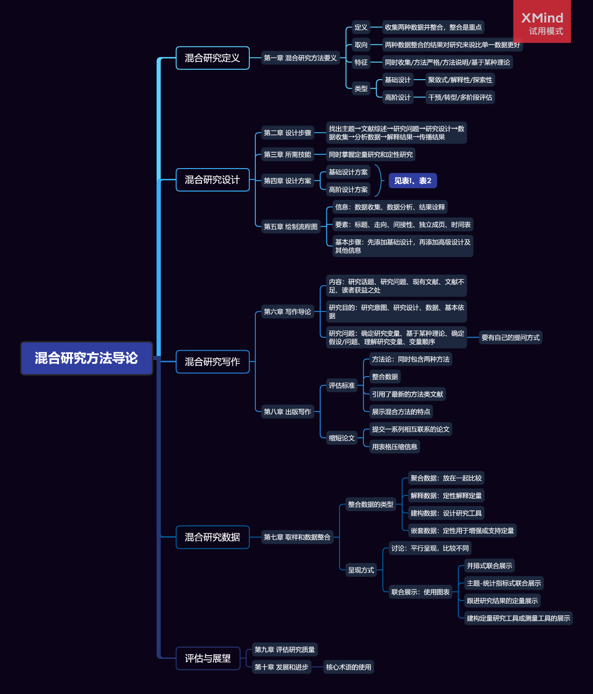
图1 《混合研究方法导论》思维导图

表1 三种基础设计方案简介
 | 聚敛式设计 | 解释性序列设计 | 探索性序列设计
特点 | 从多元视角看待同一问题，目的是相互印证 | 用定量方法收集数据，定性数据解释结果。两个研究阶段相互支撑 | 定性研究用于分析问题、开发工具，然后再用定量方法收集数据
流程 | ①单独收集两种数据  ②平行比较/数据转换/联合展示两种结果  ③结果解释 | ①收集分析定量数据  ②考虑定性设计  ③收集定性数据  ④用定性数据解释定量数据 | ①收集分析定性数据  ②设计定量工具  ③验证/修正工具  ④考虑工具推广性/信效度
难点 | ①找到共同的评估单位  ②聚合两种数据库 | ①花时间  ②需要追踪参与者 | ①更花时间  ②对定性结果的利用

表2 三种高阶设计方案简介
 | 干预设计 | 社会正义设计 | 多阶段评估设计
目的 | 通过实验研究问题，添加定性数据 | 用某一理论框架研究问题，并贯穿始终，主要是为了帮助边缘群体 | 通过历时性研究评估成效，每一个阶段就是一个独立的研究，目的是为了评价
方法 | 实验组VS控制组的前后测+定性数据（不同时刻添加的定性数据收集方案分别对应三种基础设计方案） | 在多个节点嵌入理论 | 由多个独立的项目组成总体方案
流程 | ①决定添加定性研究的节点  ②实验研究  ③分析定性数据结果  ④解释定性研究对实验的意义 | ①确定基础方案和定性研究的节点  ②在多阶段纳入理论框架  ③进行研究  ④考虑如何用理论解释研究结果 | ①确定评估内容与研究成员  ②考虑基础方案  ③确定评估阶段  ④确定各阶段需要的数据类型  ⑤执行评估方案并改良
难点 | ①实验研究的严格性  ②插入定性研究的时间节点 | ①选择何种理论  ②如何体现理论  ③不让参与者进一步边缘化 | ①需要团队  ②需要经费和时间  ③团队合作  ④各阶段的相互联系和支持  ⑤团队负责人的领导力

如何选择最适合自己的研究方案？首先要选择一项基础设计，在评估自身研究技能之后，选择一项适合本领域的混合研究。有了设计方案的初步构想后，需要专门绘制一个流程图以告诉读者这项混合研究是如何进行的。流程图至少需要包含数据收集、数据分析、结果诠释等阶段的信息。
三、混合研究写作
在写作方面，混合研究与其他研究最大的不同之处在于研究问题。就像定量研究、定性研究分别有自己的提问方式一样，混合研究也有自己独特的提问方式。混合研究问题的陈述常可以是方法取向的，显示出对定量和定性数据分析结果的关注；或用内容取向的视角来陈述混合方法研究问题。比如“定性数据如何解释定量研究的结果？”“男性青少年的世界观如何支持他们在中学阶段对自尊的看法？”
在写作时，为了凸显混合研究的有点，需要在陈述现有文献的不足时之处方法论方面的不足，还要引用最新的方法类文献，尽可能展示出混合方法的特点。
四、混合研究数据
混合研究的要义在于数据的整合，基本类型有四种：聚合数据、解释数据、建构数据、嵌套数据，数据呈现方式因混合研究的设计而异。在呈现数据时，应善用图表，尽可能展现混合研究方法的优势。
五、评估与展望
这一部分有些文本与第三部分一致，另一些是对混合研究方法发展的展望。随着研究方法的成熟与进步，混合研究方法会成为一种新的研究范式，“混合研究”也成为一项流行术语，与此伴生的将是一系列核心术语的大量使用。我们在写作时也应注意使用混合方法的专用术语，尽可能展示其与单一方法研究的不同特点。
读完本书后，我认为开展混合研究最重要的一点就是混合研究的设计，首先需要掌握三种基础设计方案，才能对其进行排列组合，设计出最适合某项研究的混合研究方式。其次，要对混合研究设计进行专门说明，向读者说明“本研究只有用混合研究方法才能得到最有说服力的结果”，并让读者明白在研究的每一个环节分别进行了怎样的混合研究。最后，开展混合研究需要研究者自身具备熟练的定性研究和定量研究技能，才有可能做好一项混合研究。

